14 小蜗牛
一、把蜗牛壳上的字和对应的读音连一连。
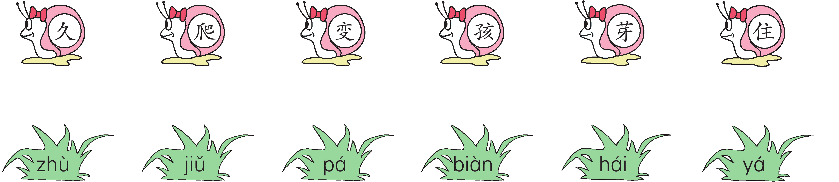
二、根据图片猜一猜，连一连，并把带点字的音节补充完整。
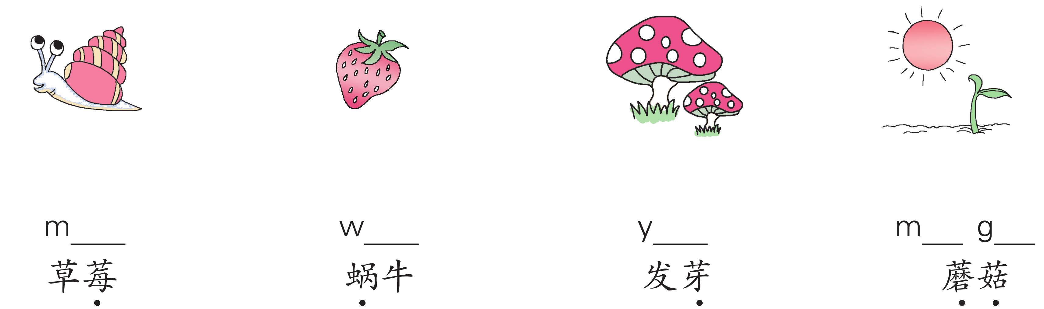
三、拼一拼，写一写。
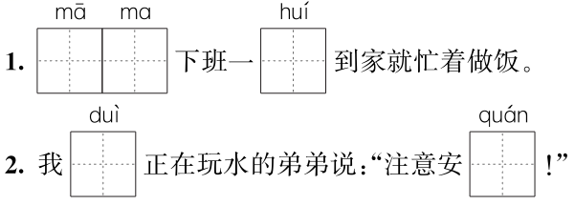
四、仿照例子写句子。
1．蜗牛一家住在小树林旁边。________住在________________。
2.哦，已经是夏天了！________已经________________。
五、忆一忆，填一填。(填序号)
在《小蜗牛》一课中，小蜗牛春天看到________，夏天看到________，秋天看到________，冬天看到________。
①树叶全掉了 ②小树长满了碧绿碧绿的叶子
③小树发芽了 ④树叶全变黄了

参考答案
一、久jiǔ 爬pá 变biàn 孩hái 芽yá 住zhù
二、éi ō á ó u
三、1. 妈妈 回 2. 对 全
四、1. 我们 草原上 2. 我 长大了
五、 ③ ② ④ ①

